人数を予想しよう！

Class No. Name
Step1 英文を読んで、あてはまる方に○をつけよう！
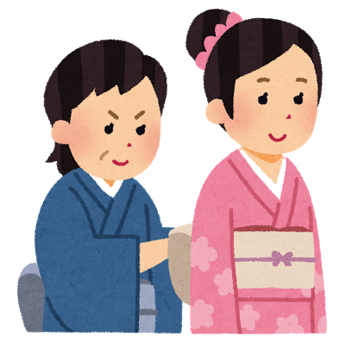
Japanese traditional dress is kimono.
I cannot wear kimono by myself.
Wearing kimono is difficult.
I (know / don’t know) how to wear kimono.

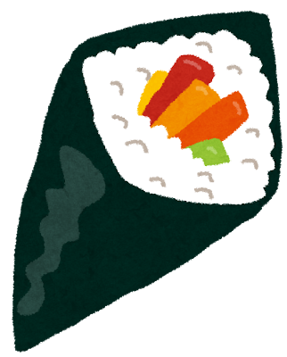
One of the Japanese foods is temaki-sushi.
I have made temaki-sushi three times.
So, I (know / don’t know) how to make temaki-sushi.

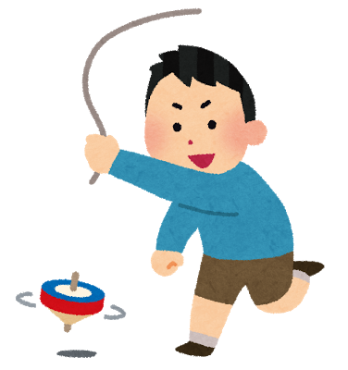
Japanese people play koma in New Year Day.
I have played koma many times.
I can play koma very well.
So, I (know / don’t know) how to play koma.
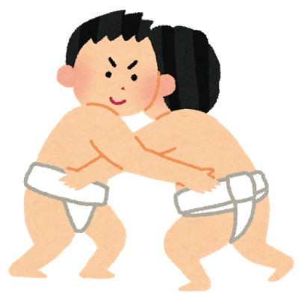
Sumo is a famous sport in Japan.
Sumo has a lot of skills (技).
I don’t know them. I have never done sumo.
So, I (know / don’t know) how to do sumo.

Step2 カテゴリー分けをしよう！
＊Step1 を読んで知っていることと知らないことを分けよう！英語で書こう！

I know…. | I don’t know….

Step3 インタビューをしよう！
 | Your partner’s answer
- how to wear kimono | Yes , No
- how to make temaki-sushi | Yes , No
- how to play koma | Yes , No
- how to do sumo | Yes , No
Model Dialog
A: Can you wear kimono by yourself?
B: Yes, I can. / No, I can’t.
A: So, do you know how to wear kimono?
B: Yes, I do. / No, I don’t.
( Change roles)
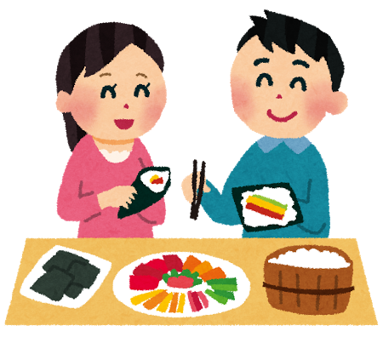

Step4意味を考えよう！
- I know how to make temaki-sushi.
( )
- I don’t know how to wear kimono.
( )

how to + 動詞の原形 で（ ）という意味になる！

Step5 人数を予想しよう！
- クラスメイトで下のことを知っている人が何人いるか、予想しよう！自分が知っているか、知らないかも記入しよう！（知っている→○、知らない→×）だれが多く予想を当てられるかな？

 | Your answer | 予想 | Group 結果 | Class 結果
- how to play karuta
- how to dance bon-odori
- how to cook ozone(雑煮)
- how to play the koto(琴)
- how to make datemaki
- how to wear yukata
- how to make miso soup
- how to play hanetsuki
- how to do judo
- how to play menko

- ヒントをもらおう！
6人グループになって、Model Dialog を使って調査をしよう！Yesと答えた人の数を「正」を使って数えよう！
Model Dialog
A: Do you know how to wear kimono?
B: Yes, I do. I know how to wear kimono. / No, I don’t. I don’t know how to wear kimono.
How about you? Do you know how to wear kimono?
A: Yes, I do. I know how to wear kimono. / No, I don’t. I don’t know how to wear kimono.
B: I see. Thank you.
(Change the partner.)

注意！
同じ質問をグループの人全員にしてから、次の質問をしよう！

- 予想をもう一度考えよう！
②でやった調査をもとに、予想をかえてもOK！

- 自分の予想は当たっているかな？先生と一緒に実態調査をしよう！

